введение
Вторая половина XX века связана с появлением и широким распространением новой методологии исследования сложных объектов и систем. В ее основе лежит метод математического моделирования и реализованные на его основе вычислительные эксперименты. Математические модели использовались и раньше. Они позволяли уже тогда анализировать недоступные или несуществующие объекты и процессы. Например:
- Планета Уран была открыта путем анализа возмущений орбит трех планет (Леверье).
- К.Э. Циолковский показал, что для преодоления земного притяжения требуется первая космическая скорость, а не скорость света.
Однако считалось, что методы математического моделирования не пригодны для исследования сложных технических, экономических, биологических и социальных систем. В области техники отсутствие объективных математических методов привело, с одной стороны, к созданию многочисленных частных, так называемых инженерных методик расчета, носивших рецептурный характер, а с другой – к полному безраздельному господству эмпирики (натурных экспериментов).
Недостаточно полная проработка вариантов приводила к субъективным решениям.
Положение начало меняться во второй половине XX в. при развитии средств вычислительной техники, в частности современных ЭВМ, которое дало в руки исследователей новое эффективное средство моделирования сложных систем. В настоящее время не существует объектов, при изучении которых не применялись бы методы математического моделирования. Разработаны и активно используются математические модели технических устройств, модели разнообразных технологических процессов, экономические модели предприятий, регионов и целых государств, экологические модели, модели геологических и геофизических процессов, модели социальных систем, биологические и медицинские модели.

Глава 1. Цели и задачи математического моделирования
процессов и систем

1.1. Понятие «математическая модель»
Математическое моделирование позволяет до создания реальной системы (объекта) или возникновения реальной ситуации рассмотреть возможные режимы работы, выбрать оптимальные управляющие воздействия, составить объективный прогноз будущих состояний системы.
Вычислительные эксперименты, проводимые на основе математических моделей, помогают увидеть за частным общее, развить универсальные методы анализа объектов различной физической природы, познать свойства изучаемых процессов и систем.
Наконец, математическое моделирование является основой интенсивно разрабатываемых автоматизированных систем проектирования, управления и обработки данных.
Основная задача математического моделирования – выделение законов в природе, обществе и технике и запись их на языке математики.
Например:
- Зависимость между массой тела m, действующей на него силой F и ускорением его движения а записывается в форме 2-го закона Ньютона: F = m⋅ a;
- Зависимость между напряжением в электрической цепи U, ее сопротивлением R и силой тока I записывается в виде закона Ома: I = U/R.
Существует множество определений математической модели.
Приведем одно из них:
Математической моделью некоторого объекта, процесса или явления будем называть запись его свойств на формальном языке с целью получения нового знания (свойств) об изучаемом процессе путем применения формальных методов.
Альтернативой формальному (математическому) подходу является экспериментальный подход. К его недостаткам можно отнести:
- высокая стоимость подготовки и проведения экспериментов;
- получение частного знания (знания о конкретном объекте исследования, а не о классе объектов).
Например, пусть требуется определить воздействие х на некоторый процесс или объект, при котором его результирующая характеристика у имеет максимально возможное значение (Рис. 1.1).
0 x₁ x₂ x₃ х₄ x₅ x₆ x₇ x₈ х
Начало установившегося режима
х_{max} x
у
у_{max}
у = f(x)

а б
Рис. 1.1.
На рис. 1.1. а) показан эмпирический (экспериментальный) подход к решению поставленной задачи, который состоит в экспериментальном определении значения параметра у для нескольких значений входного воздействия х. Среди них найдено наибольшее, и оно принимается за максимум. Как видим из этого рисунка, возможно несколько значений воздействия х (х₄ и х₅), при которых у имеет наибольшее значение, но ни одно из них не является настоящим максимумом, который, возможно, лежит между ними.
Математический подход (рис. 1.1. б) предполагает наличие математической модели процесса типа y = f(x). Взяв производную 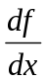 и приравняв ее к нулю, получим уравнение, решением которого является точное значение x_{max} , доставляющее максимум функции у.
Схема применения математической модели при решении реальных задач имеет вид, показанный на рис. 1.2.

Реальный объект
Постановка задач исследования
Разработка математической модели
Выбор (доработка) методов решения задачи

Получение решения

Рис. 1.2
Модель сложного объекта (процесса, системы) не может быть простой. Из чего следует, что процесс использования математических моделей реальных систем является итерационным процессом, когда последовательно уточняется (дорабатывается) математическая модель и методы решения стоящих задач.
Важнейшей характеристикой моделей является их точность, адекватность действительности. При этом важно иметь в виду, что все модели представляют собой приближенное описание реальных объектов (процессов) и поэтому принципиально неточны. Интегральная оценка модели может быть получена путем сравнения результатов моделирования и экспериментальных данных для конкретных объектов или режимов.
Для оценки значимости совпадения или несовпадения модельных и экспериментальных результатов широко используются методы математической статистики. Вместе с тем не следует переоценивать результаты такой проверки. Хорошее совпадение модельных и экспериментальных данных, вообще говоря, не доказывает точности модели, а лишь подтверждают ее функциональную пригодность для моделирования. Всегда может быть предложена модель, обеспечивающая лучшее совпадение с экспериментом, но не лучшее описание моделируемого объекта или процесса.

1.2. Классификация математических моделей
Существует несколько схем классификации математических моделей. Все они достаточно условны. Одна из таких схем приведена на рис. 1.3.

 |  |  | Математические модели
 | Аналитические |  |  |  |  |  | Имитационные
Теоретические |  |  |  | Эмпирические |  |  |  |  | Теоретические
Линейные |  |  |  | Нелинейные |  |  |  |  | Нелинейные
Статические |  |  |  | Динамические |  |  |  |  | Динамические
Детермини-рованные |  |  |  | Стохастические |  |  |  |  | Детермини-рованные
Аналитически  разрешимые |  |  |  | Численно  разрешимые |  |  |  |  | Численно  разрешимые

Рис. 1.3
Все математические модели по использованному формальному языку можно разбить на аналитические и имитационные.
Аналитические – модели, в которых используется стандартный математический язык. Имитационные – модели, в которых использован специальный язык моделирования или универсальный язык программирования.
Аналитические модели могут быть записаны в виде формул или уравнений. Если какой-либо процесс не может быть описан в виде аналитической модели, его описывают с помощью специального алгоритма или программы. Такая модель является имитационной.
Аналитические модели в свою очередь разбиваются на теоретические и эмпирические модели. Теоретические модели отражают реальные структуры и процессы в исследуемых объектах, то есть, опираются на теорию их работы. Эмпирические модели строятся на основе изучения реакций объекта на изменение условий окружающей среды. При этом теория работы объекта не рассматривается, сам объект представляет собой так называемый «черный ящик», а модель – некоторую интерполяционную зависимость. Эмпирические модели могут быть построены на основе экспериментальных данных. Эти данные получают непосредственно на исследуемых объектах или с помощью их физических моделей.
По форме описания аналитические модели подразделяются на линейные и нелинейные.
Если все входящие в модель величины не зависят от времени, то имеем статическую модель объекта или процесса, в противном случае получаем динамическую модель.
В детерминированных моделях все взаимосвязи, переменные и константы заданы точно, что приводит к однозначному определению результирующей функции. Если часть или все параметры, входящие в модель по своей природе являются случайными величинами или случайными функциями, то модель относят к классу стохастических моделей.
В стохастических моделях задаются законы распределения случайных величин, что приводит к вероятностной оценке результирующей функции.
Если аналитическое исследование может быть доведено до конца, модели называются аналитически разрешимыми. В противном случае говорят о численно разрешимых аналитических моделях.

1.3. Геометрическое представление математических моделей
Геометрически математическая модель может быть представлена как некоторая поверхность отклика, соответствующая расположению точек W = W(x) в k-мерном факторном пространстве Х.
Наглядно можно представить себе только одномерную и двухмерную поверхности отклика, причем в последнем случае удобно пользоваться топографическим способом изображения рельефа поверхности с помощью линий уровня (изолиний), построенных в двумерном факторном пространстве Х. (Рис. 1.4).
х₁
W
х₁
x₂
W = C₁
W = C₂
W = C₃
W = C₄
…

Рис. 1.4
Область, в которой определена поверхность отклика, называется областью определения Х*.
Эта область составляет, как правило, лишь часть полного факторного пространства Х (Х* ⊂ Х) и выделяется с помощью ограничений, наложенных на управляющие переменные x_{i} , записанных в виде равенств
x_{i} = C_{i} , i = 1,…, m;
f_{j}(x) = C_{j} , j = 1,…, l
или неравенств
x_{i min} ≤ x_{i} ≤ x_{i max} , i = 1,…, k;
f_{j}(x) ≤ C_{j} , j = 1,…, n,
При этом функции f_{j}(x) могут зависеть как одновременно от всех переменных, так и от некоторой их части.
Ограничения типа неравенств характеризуют или физические ограничения на процессы в изучаемом объекте (например, ограничения температуры), или технические ограничения, связанные с условиями работы объекта (например, предельная скорость резания).
Возможности исследования моделей существенно зависят от свойств (рельефа) поверхности отклика, в частности, от количества имеющихся на ней «вершин» и ее контрастности.
Количество вершин (впадин) определяет модальность поверхности отклика.
Если в области определения на поверхности отклика имеется одна вершина (впадина), модель называется унимодальной.
Характер изменения функции при этом может быть различным (Рис. 1.5).

W |  | W |  | W
 | x* x |  | x* x |  | x* x
а б в
Рис. 1.5
Модель может иметь разрывы первого рода (см. рис. 1.5. а). Непрерывная унимодальная модель может иметь точки разрыва производной – разрывы второго рода (см. рис. 1.5. б). На рис. 1.5 в показана непрерывно-дифференцируемая унимодальная модель.
Для всех трех случаев, представленных на рис. 1.5, выполняется общее требование унимодальности:
Если W(x*) = extr W, то из условия х₁ < x₂ < x* (x₁ > x₂ > x*) следует
W(x₁) < W(x₂) < W(x*) , если extr – максимум, или W(x₁) > W(x₂) > W(x*) , если extr – минимум, то есть, по мере удаления от экстремальной точки значение функции W(x) непрерывно падает (растет).
Наряду с унимодальными бывают полимодальные модели (Рис. 1.6).
•
•
W |  | x₂ |  | X₁*  X₂*
 | x₁* x₂* x₃* x |  | x₁

Рис. 1.6
Другим важным свойством поверхности отклика является ее контрастность, показывающая чувствительность результирующей функции к изменению факторов. Контрастность характеризуется величинами производных. Продемонстрируем характеристики контрастности на примере двумерной поверхности отклика (Рис. 1.7). Точка а расположена на «склоне», характеризующем равную контрастность по всем переменным х_{i} (i=1,2); точка b расположена в «овраге», в котором различная контрастность по различным переменным (имеем плохую обусловленность функции); точка с расположена на «плато», на котором низкая контрастность по всем переменным х_{i} говорит о близости экстремума.
c •
a •
b •
x₂
x₁
Рис. 1.7

Глава 2. Теоретические Математические модели
аналитического типа

Простейшие аналитические модели могут быть заданы явно в виде функции одной или нескольких переменных.
Обычно в виде функций задаются общие законы природы или общие закономерности, полученные в результате интегрирования дифференциальных уравнений. Примером такой модели может служить знаменитая формула К.Э. Циолковского:
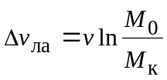,
определяющая приращение скорости ракеты 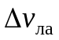 при импульсном сжигании топлива через скорость истечения рабочего тела v и отношение начальной М₀ и конечной M_{к} масс ракеты.
Модель, заданная в явном виде, дает исчерпывающее описание исследуемого объекта. Она позволяет построить зависимость его характеристик от управляющих факторов, взять производные и найти экстремумы модели, определить характеристики модели в окрестности экстремумов и т.д.
Очень удобна графическая интерпретация таких моделей. Однако модели в виде формул могут быть разработаны только для очень простых объектов.

2.2. Линейные математические модели
Лекция 3
Наиболее простыми являются так называемые линейные детерминированные модели. Они задаются в виде линейной формы управляющих переменных (х):
W = a₀ + a₁x₁ + … + a_{k}x_{k}
при линейных ограничениях вида
b_{1j} x₁ + b_{2j} x₂ + … + b_{kj} x_{k} ≥ b_{j} , j = 1,…, q₁;
c_{1j} x₁ + c_{2j} x₂ + … + c_{kj} x_{k} = c_{j} , j = 1,…, q₂;
d_{1j} x₁ + d_{2j} x₂ + … + d_{kj} x_{k} ≤ d_{j} , j = 1,…, q₃.
Общее число ограничений m = q₁ + q₂ + q₃ может превосходить число переменных (m > k). Кроме того, обычно вводится условие положительности переменных (x_{i} ≥ 0).
Поверхность отклика для линейной модели представляет собой гиперплоскость. Например, рассмотрим линейную модель двух переменных следующего вида:
W = –2x₁ –3x₂ (2.2)
при следующих ограничениях
2x₁ + 3x₂ ≤ 18;
(2.3)
x₁ – 4x₂ ≤ 4;
–2x₁ + x₂ ≤ 2;
х₁ ≥ 0; x₂ ≥ 0.
Область допустимых значений (область определения) OABCD для модели (2.2) образована ограничениями (2.3) (Рис. 2.2). Поверхность отклика представляет собой плоский многоугольник OA'B'C'D' (рис. 2.2, б).
Рис. 2.2
2x₁ + 3x₂ = 18
–2x₁ + x₂ = 2
x₁ – 4x₂ = 4
-2 0 2 4 6 8 x₁
x₂

8

6

4

2

0

-2
O
A
B
C
D
а
б
Область
допустимых значений
Поверхность отклика
x₁
x₂
W
O
A
B
C
D
A'
D'
B'
Рис. 2.9
При определенном соотношении ограничений множество допустимых решений может отсутствовать (пусто). Пример такого множества показан на рис. 2.3. Прямые АС и ВС ограничивают область допустимых значений сверху. Третье ограничение отсекает область допустимых значений снизу от прямой АВ. Таким образом, общей области, удовлетворяющей всем трем ограничениям, нет.
Рис. 2.3
-2 0 2 4 6 8 x₁
x₂
8

6

4

2

0

-2
A
B
C
Линейные модели достаточно просты и поэтому, с одной стороны, предполагают существенное упрощение задачи, а с другой – допускают разработку простых и эффективных методов решения.
При исследовании ДЛА линейные модели используются редко и почти исключительно при приближенном описании задач.
Линейные модели могут использоваться при поэтапной аппроксимации нелинейных моделей (линеаризация задачи). Особенно эффективен этот прием при изучении небольших областей исследуемого пространства. Представление отдельных участков нелинейной поверхности отклика линейной моделью лежит в основе большой группы методов оптимизации, так называемых методов с линейной тактикой.
Исследование линейных моделей не представляет труда. В частности влияние каждой из переменных на характеристики модели вида
W = a₀ + a₁x₁ + a₂x₂ + …+ a_{k}x_{k}
задается ее коэффициентами:
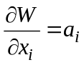, i = 1,…, k.
Для нахождения оптимума линейной модели W_{опт} разработан эффективный симплекс-метод.
К линейным иногда сводятся простейшие модели стоимости, рассматриваемые как совокупность производимых затрат.
Примером такой модели является классическая модель стоимости перевозок (транспортная задача) (Рис. 2.4).
1
2
k
1
2
3
m
i = 1,…, k
j = 1,…, m
x₁₁
c₁₁
x₁₂
c₁₂
x₁₃
c₁₃
x_{2m}
c_{2m}
x_{km}
c_{km}
x_{k3}
c_{k3}
Пункты производства
Пункты потребления
Рис. 2.4
Имеется k пунктов производства
(i = 1,…, k) и m пунктов потребления
(j = 1,…, m) некоторого продукта. Количество продукта, произведенного в каждом из k пунктов производства, равно a_{i}; количество продукта, необходимого в каждом из m пунктов потребления, равно b_{j}.
Предполагается равенство общего производства и потребления:
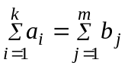.
Количество продукта, перевозимого из i-го пункта производства в j-й пункт потребления, равно x_{ij}; стоимость перевозки единицы этого продукта – с_{ij}.
Суммарная стоимость перевозок С_{Σ} задается линейной моделью:
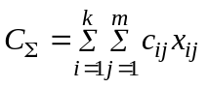
при следующих ограничениях
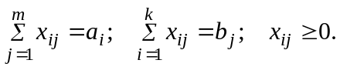
К линейным также относятся модели в виде линейных дифференциальных уравнений (обыкновенных или в частных производных).
Линейное обыкновенное дифференциальное уравнение n-го порядка имеет вид
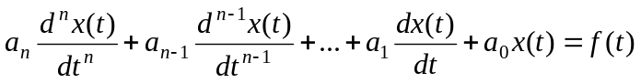. (2.10)
Начальные условия записываются как
.
Линейное дифференциальное уравнение в частных производных имеет вид
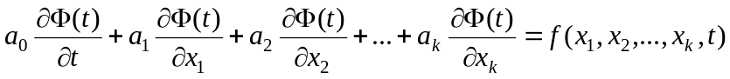.
Модель, заданная в виде дифференциального уравнения в частных производных, включает начальные и граничные условия (условия на границе области определения функции Φ(t)).

2.3. Исследование простейшей математической модели
работы газотурбинного двигателя

Газотурбинный двигатель (ГТД) является основной силовой установкой современных самолетов.
Схема ГТД имеет вид, показанный на рис. 2.5.
δ_{РУД}
V
W
РУД
1 2 3 4 5
Рис. 2.5

Здесь 1 – входной диффузор; 2 – компрессор; 3 – камера сгорания; 4 – турбина;
5 – выходное сопло.
Цикл работы ГТД включает следующие этапы:
- Набегающий со скоростью V поток воздуха через диффузор поступает в компрессор.
- Компрессор, вращаясь на одном валу с турбиной, сжимает воздух, который поступает в камеру сгорания.
- В камеру сгорания постоянно впрыскивается топливо (керосин), которое смешивается со сжатым воздухом.
- Газ, образующийся от сгорания, поступает на турбину, которая разгоняет его до скорости W.
- С этой скоростью газ через сопло выбрасывается в атмосферу.
За счет того, что W > V, образуется сила тяги Р, которая позволяет самолету осуществлять полет в атмосфере.
Изменение силы тяги осуществляется путем изменения скорости впрыска топлива в камеру сгорания с помощью перемещения ручки управления двигателем (РУД). Перемещение РУД на определенный угол δ_{РУД} осуществляется либо вручную летчиком, либо с помощью исполнительного устройства по сигналам от САУ полетом. Увеличение значения δ_{РУД} вызывает возрастание силы Р, а уменьшение – убывание этой силы.
ГТД является сложной технической системой, в которой протекает значительное число физических и химических процессов. Двигатель оснащен всевозможными устройствами автоматики, системами поворота и охлаждения турбинных лопаток и т.д. Естественно, математическое описание функционирования ГТД также будет достаточно громоздким, включающим в себя системы дифференциальных уравнений в частных производных, обыкновенных дифференциальных уравнений, трансцендентных функций, алгоритмы цифровой системы управления двигателем. Такие модели используются в процессе проектирования ГТД.
Для решения задач управления полетом используется более простая модель ГТД, представляющая собой зависимость силы тяги Р от угла δ_{РУД} отклонения РУД. Процесс изменения силы тяги описывается обыкновенным дифференциальным уравнением вида:
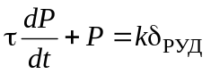, (2.11)
где τ > 0 – постоянная времени двигателя, зависящая кроме конструктивных характеристик также от температуры окружающего воздуха, его влажности и других внешних факторов; k [кг/град] – коэффициент пропорциональности.
Начальное условие для уравнения (2.11) записывается как
Р(0) = Р₀. (2.12)
Таким образом, уравнение (2.11) совместно с начальным условием (2.12) представляет собой простейшую математическую модель работы ГТД, записанную в виде обыкновенного дифференциального уравнения 1-го порядка.
Для определения коэффициента пропорциональности k используются градуировочные графики зависимости тяги от угла поворота РУД, построенные на основе экспериментальных данных. Тангенс угла наклона графика равен искомому коэффициенту.
Интегрирование уравнения (2.11) с начальным условием (2.12) позволяет выяснить, как изменяется сила тяги во времени (рис. 2.6).
Рис. 2.6
Р
t_{уст} t
Предельное значение силы тяги
Пятипроцентный коридор
Начало установившегося режима
При отклонении РУД тяга Р нарастает и затем стабилизируется на определенном предельном значении, т.е. ГТД является инерционным объектом.
Предельное значение силы тяги получаем из (2.11), когда скорость ее изменения равна нулю:
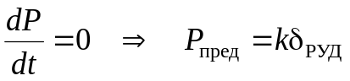. (2.13)
Длительность нарастания зависит от значения постоянной времени двигателя τ. Процесс считается установившимся при t = t_{уст} , когда тяга входит в так называемый пятипроцентный коридор от предельного значения силы тяги (рис. 2.6). Чем больше τ, тем инерционнее двигатель и, следовательно, больше t_{уст}.
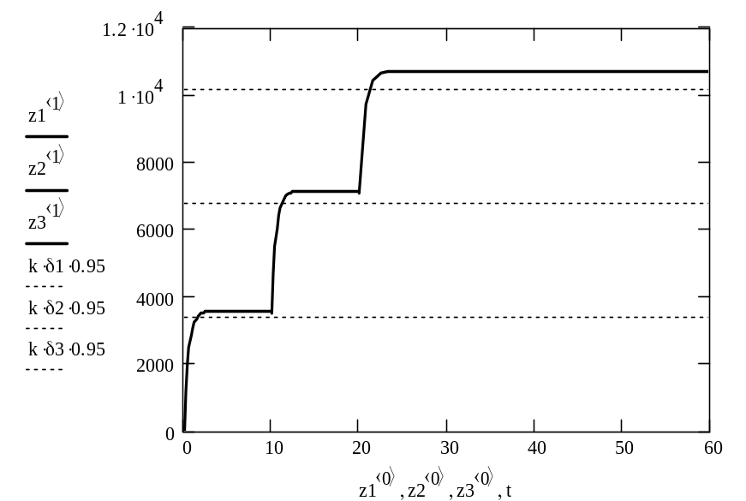
На рис. 2.7 показано поведение силы тяги в зависимости от угла отклонения РУД при τ = 0,5.
Рис. 2.7
Р, кг
t, с
10170
6780
3390
3 c 12 c 21 c
10000
Сила тяги при взлете, когда РУД отклонена на 10°, выходит на установившийся режим на третьей секунде и достигает величины 3390 кг. Через десять секунд после взлета, когда РУД отклонена на 20°, сила тяги устанавливается на величине 6780 кг, и еще через десять секунд, когда РУД отклонена на 30°, сила тяги устанавливается на величине 10170 кг. Предельное значение силы тяги равно
14270 кг.

2.4. Нелинейные детерминированные модели
Нелинейные детерминированные модели обладают бóльшей точностью и гибкостью. Они могут быть заданы в виде нелинейной функции одной или нескольких переменных или в виде дифференциальных уравнений (обыкновенных или в частных производных). Наиболее распространенными среди нелинейных моделей при описании ДУ и ДЛА являются:
  - полиномиальные функции;
  - позиномные функции;
  - тригонометрические функции;
  - экспоненциальные функции;
  - обыкновенные дифференциальные уравнения;
  - дифференциальные уравнения в частных производных др.
Нелинейные модели могут быть записаны в виде функционала, зависящего от управляющих переменных х и некоторых функций f(x) всех или части этих переменных:
W = W(x,f(x)). При этом функции f(x) могут представлять собой функционалы, зависящие от промежуточных функций f*(x) и т.д. На класс функций f(x), f*(x) не накладывается никаких ограничений, однако предполагается возможность однозначного перехода от вектора управляющих параметров х к общей характеристике модели W.
Область определения модели может быть ограничена с помощью равенств или неравенств:
x_{i} = c_{i} , i = 1,…, m;
f(x) = c_{j} , j = 1,…, l;
x_{i min} ≤ x_{i} ≤ x_{i max} , i = 1,…, k;
f_{j}(x) ≤ c_{j} , j = 1,…, n.
По существу под определение нелинейной модели подпадает любое математическое описание ДУ и ДЛА, не укладывающееся в рамки более простых моделей.

2.4.1. Полиномиальные модели
Полиномиальные модели основаны на идее приближенного представления модели конечным числом членов ряда Тейлора:
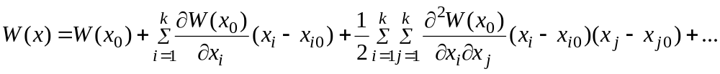 .
Наиболее простой из моделей этого класса является квадратичная модель:
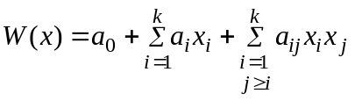
при ограничениях
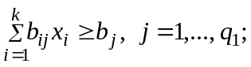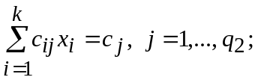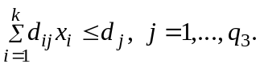
Квадратичные модели широко используются для представления экспериментальных данных при идентификации ДЛА и их элементов.
Квадратичные модели используются для аппроксимации отдельных участков поверхности отклика, когда линейное приближение оказывается недостаточным, например, в окрестности экстремума, и лежит в основе нелинейных методов оптимизации. Если квадратичная модель также оказывается недостаточно точной, то используются полиномиальные модели более высоких порядков.
Исследование полиномиальных моделей частично можно осуществить аналитическими методами. Например, аналитически можно определить степень влияния отдельных переменных на характеристики модели.

2.4.2. Полиномные модели
Полиномные модели основаны на представлении модели в виде суммы произведений степенных функций:
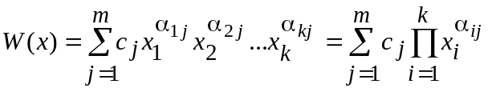, (2.14)
где x_{i} – управляющие переменные, α_{ij} – произвольные положительные числа, c_{j} ≥ 0 – обеспечивает выпуклость модели.
Величины α_{ij}, с_{j} рассчитываются на основе статистических данных, отражающих опыт производства соответствующих узлов и систем.
Полиномные модели можно использовать для описания стоимости сложных систем.
К полиномным моделям сводится задача выбора геометрических характеристик ряда технических устройств, в том числе элементов ДЛА, например, электромагнитов, силовых ферм и т.д.
Исследование полиномных моделей сложнее, чем моделей полиномиального типа, и осуществляется в основном численными методами. Однако, при m = 1 и x₁ > 0, x₂ > 0,…, x_{k} > 0 в формуле (2.4) существует способ приведения Полинома к линейному виду.
В этом частном случае модель (2.4) будет выглядеть в следующем виде:
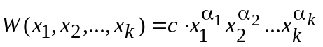.
Прологарифмируем обе части этого равенства, получим
. (2.15)
Введем обозначения логарифмов переменных W, x₁, x₂,…,x_{k} и константы с:
Выражение (2.5) примет линейный вид
Y(X₁, X₂,…, X_{k}) = C + α₁x₁ + α₂x₂ + … +α_{k}x_{k}.
Для поиска оптимальных решений на основе полиномных моделей разработан специальный аппарат – так называемое геометрическое программирование.

